**江苏省仪征中学2023-2024学年度第二学期高二历史学科导学案**

**第7课 近代殖民活动和人口的跨地域转移**

班级：________姓名：________学号：________ 授课日期： ________

**【课标呈现】**

了解历史上跨洲、跨国家、跨地区不同规模的人口迁徙，以及移民所面临的机遇与挑战；认识在迁徙与融入当地社会过程中出现的文化认同；

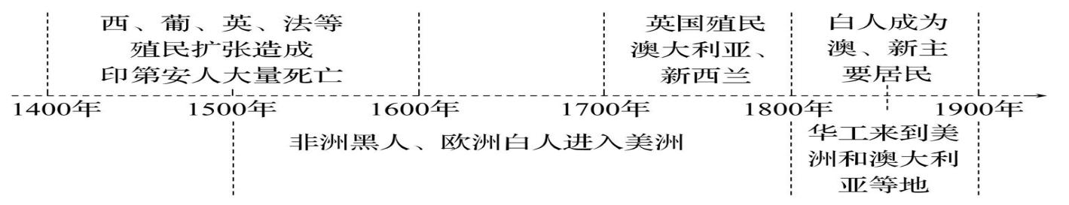**【时空坐标】构建知识结构体系**

**【课前自主学习】**

1. 殖民扩张和人口的跨地域转移

（1）结合纲要下第三单元和第六单元的相关内容，结合地图，了解欧洲列强15—18世纪在美洲的殖民扩张：西班牙、葡萄牙、荷兰、英国、法国在美洲的殖民扩张；

15—18世纪，西欧列强在美洲殖民扩张的背景；

西欧列强殖民扩张的主要方式；

欧洲列强在美洲殖民扩张对西欧和美洲带来的影响；

（2）结合教材P38，了解美洲人口结构的变化、原因、后果或影响；

（3）结合教材P38，了解美洲不同国家的人口结构；

2. 英国的殖民活动与大洋洲人口结构的改变

（1）结合纲要下第三单元的相关内容，结合地图，了解英国在大洋洲的殖民活动；

（2）结合教材P39—40，了解英国的殖民活动对大洋洲人口结构产生了哪些影响？

3. 华工与美洲、大洋洲的开发

（1）结合教材和所学知识，了解近代华工出国的背景；

（2）结合地图和教材，了解华工出国的流向；

（3）结合教材P40—41，了解华工对美洲、大洋洲开发的贡献；

（4）了解华工出国的特点；

（5）了解华工出国的影响：对美洲、大洋洲；对中国；

（6）结合历史纵横，了解华侨“下南洋”的情况及影响；

**【重难点化解】**

探究一 近代世界人口迁移的特点

材料 15世纪末到17世纪，伊比利亚白人大举移民中南美洲、加勒比海。到1574年，西班牙人已占领美洲大陆近1/3的土地，移民总数达15万。到1590年，巴西的欧洲白人已有三四万。在印第安人锐减的同时，欧洲人又大肆猎捕黑人，运入美洲供奴役。16—17世纪，英国人、法国人、荷兰人又大量移民北美，最后形成了今天美利坚人、加拿大人的主体。17—18世纪时，荷兰人、英国人又大举移入南非，后来形成了布尔人，今天南非的阿非利堪人(白人)。18—19世纪，英国人、爱尔兰人大举移入澳大利亚、新西兰，最后使澳大利亚、新西兰成为以白人为主的国家。

——摘编自张箭《地理大发现研究：15—17世纪》

请回答：根据材料，分析15—19世纪世界人口迁移的特点。

探究二 近代华人移民背景及对世界的贡献

材料一

|  |  |  |  |
| --- | --- | --- | --- |
| 时间(年) | 全美移民人数(人) | 中国移民人数(人) | 华人移民比重(%) |
| 1866—1870 | 1513101 | 40019 | 2.6 |
| 1871—1880 | 2812191 | 123201 | 4.4 |
| 1881—1890 | 5246613 | 61711 | 1.2 |
| 1891—1900 | 3687564 | 14799 | 0.4 |
| 合计 | 13259469 | 239730 | 1.8 |

——据《美国人口局历史统计数据》

请回答：根据材料一并结合所学知识，分析早期华工前往美国的原因。

材料二 1939年出版的《加州志》在提到华人开发萨克拉门托三角洲地区这件事时说：“今天位于南部的肥沃三角洲地区……在未开垦前，1850年，一些失意的淘金者集居于此地，种植糊口。及1870年，中国工人于建造了中央太平洋铁路后，又接受低工资担任开垦三角洲地区的工作。他们推动单轮车筑起堤防。逐渐全部四十二万五千英亩水草丛生的沼泽地被开拓了。”

——摘编自杨国标、刘汉标等《美国华侨史》

请回答：根据材料二并结合所学知识，概括华工对美国西部开发的贡献。

**【拓展提升】** 对世界近代史上跨地区人口转移的认识

（1）原因

①新航路开辟后，殖民扩张兴起，印第安人锐减，资本原始积累时期需要大量劳动力；工业化时代，工厂制需要吸纳大量劳动力。

②为弥补美洲劳动力不足，殖民者进行罪恶的黑奴贸易。

③近代交通运输的发展。

④列强侵华，从《北京条约》获取特权准许华工出国。

（2）形式

①自发移民，如英国大批清教徒逃亡北美。

②西方国家进行殖民活动，如进行黑奴贸易、苦力贸易等。

（3）影响

①带有明显的侵略色彩，掠夺亚非地区劳动力，加剧了亚非地区的落后。

②开发美洲，推动美国经济迅速发展和强大。

③改变美洲的人口结构，形成新的族群，美国因此成为移民社会。

④形成新的文化认同，发展了以欧洲文化为主导、融合各种文化因素的美洲文化。

⑤人口迁移导致新的民族国家诞生，如美国的建立。

**【历史概念】** 唐人街

是华人在其他国家城市聚居的地区。唐人街的形成，是因为华人移居海外，在面对新环境需要同舟共济，便群居在一个地带而形成，故此多数唐人街是华侨历史的一种见证。

**【课后巩固练习】**完成历史学科作业第7课

**【问题清单】**